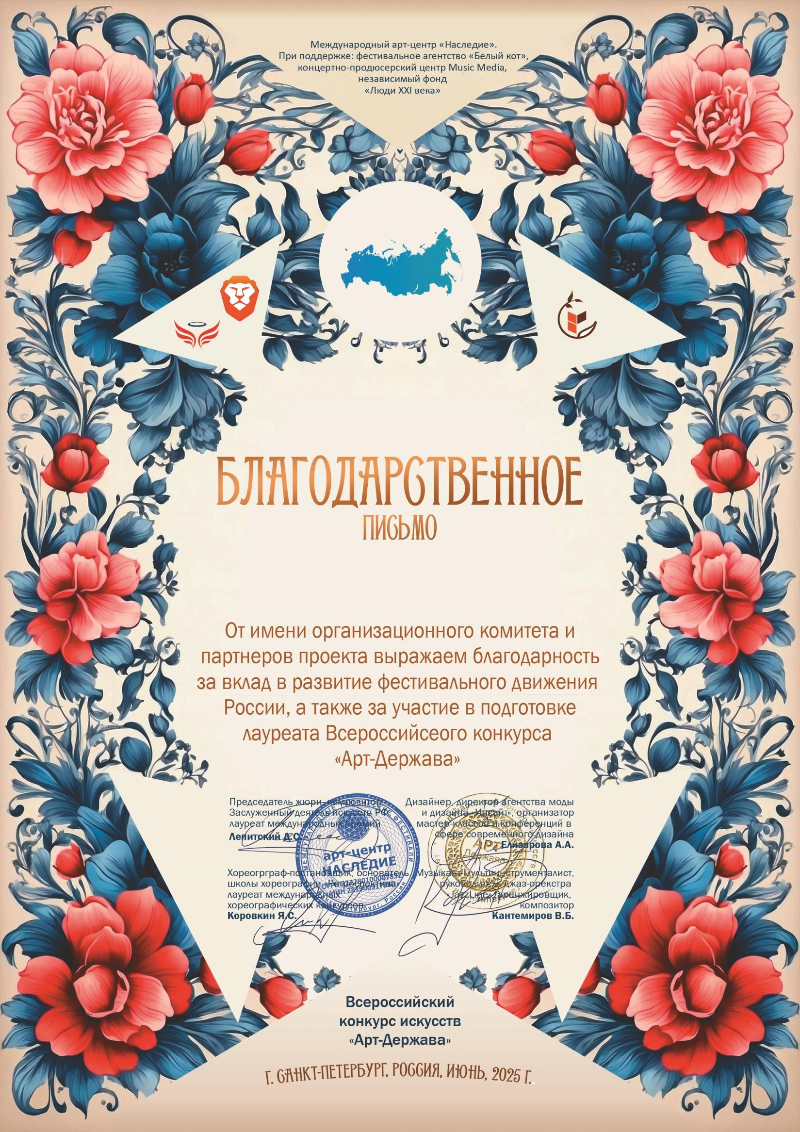

70018

Сударикова Валентина Сергеевна

(
«
МБУ ДК «Узморский»

,

(Саратовская обл.Энгельсский р-н.с.Узморье
)

июнь 2025 года

